Дидактическая игра
«ВАРЕЖКИ ДЛЯ СНЕГОВИЧКА»
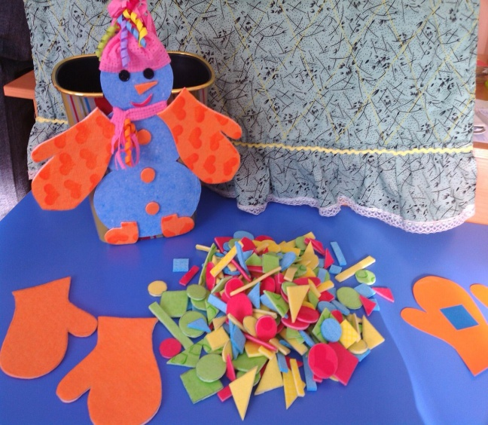
Игра предназначена для детей младшего и среднего дошкольного возраста.
Цель: Развивать познавательные возможности детей, зрительное восприятие, логическое мышление, мелкую моторику.
Задачи:
- Закрепить знания цветов, их названий.
- Научить различать и называть геометрические фигуры (треугольник, круг, квадрат, овал)
- Научить составлять узор, чередуя элементы по образцу и собственному замыслу.
- Учить сравнивать предметы по величине, используя приемы приложения и наложения.
- Сформировать интерес к совместным со сверстниками действиям, удовольствия от них.
Оборудование:
- Пластмассовое ведерко для хранения.
- Снеговик из картона, прикрепленный к ведерку.
- Геометрические фигуры (треугольник, круг, квадрат, овал) разные по цвету и величине.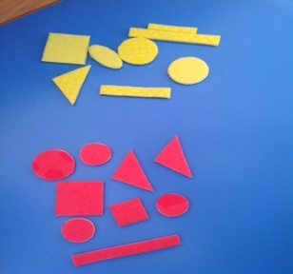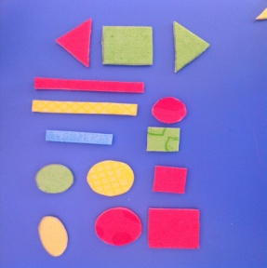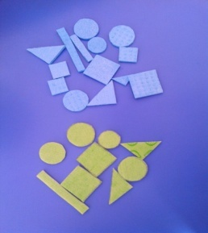
- Варежки (две пары).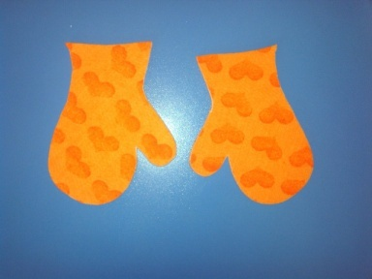
- Схемы рисунков для украшения варежек (заготовки-образцы). 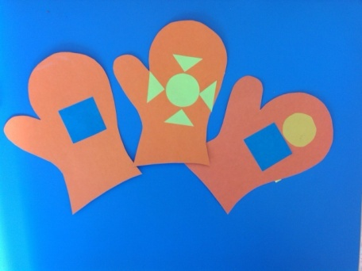

Правила игры:
На начальном этапе следует познакомить детей с геометрическими фигурами. Обратить внимание на то, что они разного цвета и размера.
Научить раскладывать фигуры по размеру и цвету. Употреблять слова цвет такой, не такой, разные. Можно предложить разложить фигуры по цвету (или размеру) на группы, затем оценить правильность выполнения задания (оценивают дети).
Можно раздать каждому ребенку по фигуре и предложить найти такую же.
Затем создаем игровую ситуацию. В гости к детям приходит снеговик и рассказывает, что у него были красивые варежки, украшенные геометрическими фигурами и полосками, но налетел сильный ветер и унес их, он обращается к детям с просьбой сделать ему красивые варежки.
Воспитатель предлагает детям (в определенной последовательности по желанию) украсить варежки в соответствии с предложенной заготовкой-образцом.
Предлагаем сначала образцы с одной фигурой и постепенно усложняем задание, используя фигуры разного размера, цвета.
Затем учим комбинировать фигуры, создавая изображение предмета (елочка, грибок, матрешка и т.д.)
Через некоторое время рекомендуем детям проявить фантазию и самим придумать схему украшения варежек.
В данной игре можно использовать соревновательный момент – кто быстрее выполнит задание. В дальнейшем можно усложнить игру и выполнять композицию не по образцу, а по заданию взрослого, развивая пространственное мышление ребенка.
Игра имеет множество вариантов и способствует интеллектуальному развитию ребенка.

